**МИНИСТЕРСТВО ОБРАЗОВАНИЯ РЕСПУБЛИКИ БЕЛАРУСЬ**

**БЕЛОРУССКИЙ ГОСУДАРСТВЕННЫЙ УНИВЕРСИТЕТ**

**Факультет прикладной математики и информатики**

**Кафедра информационных систем управления**

**Отчет**

**По проектированию программных систем**

Выполнил студент группы № 13

*Веренич Владислав Николаевич*

Минск 2022

**Вариант 4. АИС «Билетный киоск»**

Билетный киоск осуществляет продажу транспортных карт пассажирам городского транспорта. Используются 4 вида карт в зависимости от вида транспорта (автобус, трамвай, троллейбус, метро). В состав киоска входят следующие устройства: информационное табло, кнопки выбора вида транспорта, кнопки выбора ёмкости карт, хранилище денег и лоток для их выдачи, хранилище карт и лоток для их выдачи, принтер для печати чеков, сервисная консоль, линии связи со станцией обслуживания и сервером транспортной компании, устройства для чтения и записи данных на пластиковые билетные карты.

Загрузка карт в автомат осуществляется обслуживающим персоналом. Автомат следит за наличием карт. Если карты какого-либо вида заканчиваются, автомат отправляет сообщение об этом на станцию обслуживания по линии связи и информирует покупателей (зажигается красная лампочка рядом с кнопкой выбора данного вида транспорта).

Автомат принимает к оплате бумажные купюры и монеты. После ввода денег клиент выбирает вид транспорта нажатием на одну из четырёх кнопок. Затем клиент должен выбрать ёмкость карты, перемещаясь по списку при помощи кнопок "Вверх", "Вниз" и "Выбор". Ёмкости бывают: 1 поездка, 2 поездки, 5 поездок, 10 поездок, 20 поездок, 60 поездок, 1 день, 5 дней, 30 дней, 90 дней, 365 дней. После того как пассажир сделал свой выбор, выдача карты производится только в том случае, если имеются бланки выбранных карт, и если введённая сумма денег не меньше цены карты выбранной ёмкости. В этом случае автомат использует бланк карты из лотка, где лежат бланки нужного вида, и записывает данные о времени продажи карты и её ёмкости. Дата продажи карты и её ёмкость печатаются на чеке. Готовая карта выдаётся клиенту. Если введённая клиентом сумма превышает цену карты, вместе с картой выдаётся сдача. За один сеанс 4 клиент может купить не более одной карты.

У киоска имеется информационное табло, на котором высвечивается текущая сумма денег, принятых к оплате, и сообщения для клиентов, такие как: «введите деньги», «выберите вид транспорта», «выберите ёмкость карты», «введённой суммы недостаточно», «закончились бланки», «заберите карту», «заберите сдачу», «заберите деньги», «добавьте сумму ... руб. чтобы получить сдачу».

Купюры и монеты, имеющиеся в распоряжении киоска, хранятся в денежном ящике. Киоск хранит сведения о том, сколько купюр или монет какого номинала есть в ящике. Принимаются купюры по 5, 10, 20 и монеты по 1, 2, рублей, 10, 20, 50 копеек. Возможна ситуация, когда у киоска нет возможности выдать сдачу теми купюрами или монетами, что хранятся в ящике. В этом случае после нажатия на кнопку выдачи не производится выдача, а выводится сообщение, указывающее, минимальную сумму, которую надо добавить клиенту, чтобы киоск смог выдать сдачу. Например, пассажир покупает карту с 60 поездками на метро за 24 рубля, опуская 1 купюру по 20 рублей, 1 купюру по 5 рублей. Пусть в киоске есть только 2 монеты по 2 рубля, а других монет нет. Киоск мог бы выдать сдачу 2 рублевой монетой из денежного ящика. В такой ситуации автомат высвечивает сообщение «Добавьте сумму 1 руб. чтобы получить сдачу.».

При нажатии на кнопку "Возврат" клиенту возвращаются все принятые от него к оплате деньги. Возврат денег не производился после выдачи карты. Киоск должен корректно работать при нажатии на "Возврат" во время выдачи карты.

В течение рабочего дня киоск накапливает данные о проданных картах (тип карты, ёмкость, стоимость, время покупки). В конце рабочего дня эти сведения передаются серверу транспортной компании, после чего удаляются из памяти. Задание включает в себя разработку схемы базы данных о типах карт, ценах, проданных и пополненных картах.

В специальном отделении киоска, закрываемом замком, есть сервисная консоль, которая используется обслуживающим персоналом. С консоли производится управление доступом к ящику с деньгами для изъятия/добавления купюр и монет, управление доступом к лоткам для загрузки или замены бланков карт, а также ввод данных о текущих типах карт и тарифах за проезд в память автомата. Данные включают в себя цену карт всех видов и всех ёмкостей, а также сведения о том, сколько карт в каком лотке находится.

Необходимо осуществлять следующую обработку данных:

- итоговая сумма на текущую дату;

- список проданных карт и их количество (тип, название, сумма )текущую дату;

**В ходе выполнения задания должна быть разработана схема базы данных системы. Для БД:**

Денежная единица - код, номинал, название (монеты или купюры), руб.\коп., количество;

Карты проданные - тип карты, ёмкость, стоимость, время покупки.

Карты в наличии - тип карты, ёмкость, стоимость, количество.

**Прецеденты:**

1. **Сценарий событий для прецедента «Вход в систему».**
   1. **Предусловия.**
   2. **Главный сценарий.**

Чтобы получить доступ к системе, сотрудники киоска обязаны войти в систему, которая запрашивает у них логин и пароль. У каждого сотрудника есть свой аккаунт с различными возможностями.

* 1. **Дополнительные сценарии.**
  2. **Альтернативные сценарии**

1. **Сценарий событий для прецедента «**Загрузка или замена бланков карт в хранилище**».**
   1. **Предусловия.**
   2. **Главный сценарий.**

Если карты какого-либо вида заканчиваются, автомат отправляет сообщение об этом на станцию обслуживания по линии связи и информирует покупателей (зажигается красная лампочка рядом с кнопкой выбора данного вида транспорта). Все операции, связанные с хранилищем бланков карт, проводит Менеджер по снабжению

* 1. **Дополнительные сценарии.**
  2. **Альтернативные сценарии**

1. **Сценарий событий для прецедента «**Продажа товара клиенту**».**
   1. **Предусловия.**
   2. **Главный сценарий.**
      1. **Подсценарий событий для прецедента «Ввод денег в автомат».**
         1. **Предусловия.**
         2. **Главный сценарий.**

Клиент только подошёл к автомату, чтобы купить себе билет. На информационном табло киоска видна надпись «введите деньги». Клиент может ввести одну из следующих купюр/монет:

- купюры по 5, 10, 20 руб.

- монеты по 1, 2, рублей, 10, 20, 50 копеек

После ввода некоторой суммы в автомат на информационном табло высвечивается текущая сумма денег.

* + - 1. **Дополнительные сценарии.**
      2. **Альтернативные сценарии**
    1. **Подсценарий событий для прецедента «Выбор вида транспорта».**

1. **Предусловия.**

Этот вариант возможен только после варианта «Ввод денег в автомат».

1. **Главный сценарий.**

Клиент видит на информационном табло сообщение «выберите вид транспорта». Он может выбрать транспорт из следующего перечня:

- автобус

- трамвай

- троллейбус

- метро

Клиент перемещается по списку, показанном на информационном табло при помощи кнопок "Вверх", "Вниз" и "Выбор"

1. **Дополнительные сценарии.**
2. **Альтернативные сценарии**

E-1: в лотке закончились карты на выбранный вид транспорта, на информационном табло зажигается красная лампочка рядом с кнопкой выбора данного вида транспорта. На информационном табло видно сообщение «закончились бланки». Выполняется вариант «Загрузка или замена бланков карт в хранилище».

* + 1. **Подсценарий событий для прецедента «**Выбор ёмкости карты**».**
       1. **Предусловия.**

Этот вариант возможен только после варианта «Выбор вида транспорта».

* + - 1. **Главный сценарий.**

Клиент видит на информационном табло сообщение «выберите ёмкость карты». Он может выбрать ёмкость из следующего списка:

- 1 поездка

- 2 поездки

- 5 поездок

- 10 поездок

- 20 поездок

- 60 поездок

- 1 день

- 5 дней

- 30 дней

- 90 дней

- 365 дней.

Клиент перемещается по списку, показанном на информационном табло при помощи кнопок "Вверх", "Вниз" и "Выбор". В случае, если введенное в автомат кол-во денег достаточное и необходимое для покупки выбранного типа карты, на информационном табло появится надпись «заберите карту».

**3. Дополнительные сценарии.**

**4. Альтернативные сценарии**

E-1: клиент ввёл недостаточную для покупки выбранной карты сумму в автомат. На информационном табло показано сообщение «введённой суммы недостаточно». А также показано сообщение «введите деньги». Выполняется вариант «Ввод денег в автомат».

E-2: клиент ввёл слишком много денег. Возможно два варианта:

А) Автомат может выдать сдачу. Выполняется вариант **«**Возврат денег**».**

Б) Автомат не может выдать сдачу. На информационном табло появляется сообщение «добавьте сумму ... руб. чтобы получить сдачу». Выполняется вариант «Ввод денег в автомат».

* + - 1. **Подсценарий событий для прецедента «**Возврат денег**».**

1. **Предусловия.**

Во время какого-либо из вышеприведенных вариантов, но до покупки билета, клиент нажал на кнопку "Возврат"

1. **Главный сценарий.**

На информационном табло появляется сообщение «заберите деньги». Автомат отдает сумму, которую до этого ввел в автомат клиент.

1. **Дополнительные сценарии.**
2. **Альтернативные сценарии**

Е-1: клиент во время варианта «Выбор ёмкости карты» ввёл слишком много денег и автомат может выдать сдачу, то на информационном табло появляется сообщение «заберите сдачу».

1. **Дополнительные сценарии.**
2. **Альтернативные сценарии**
3. **Сценарий событий для прецедента «**Ввод данных о текущих типах карт и тарифах за проезд в память автомата**»** 
   1. **Предусловия**
   2. **Главный сценарий**

Цены на билет, в зависимости от вида транспорта и ёмкости устанавливаются и регулируются администратором.

* 1. **Дополнительные сценарии**
  2. **Альтернативные сценарии**

**Диаграмма действия "Вход в систему"**

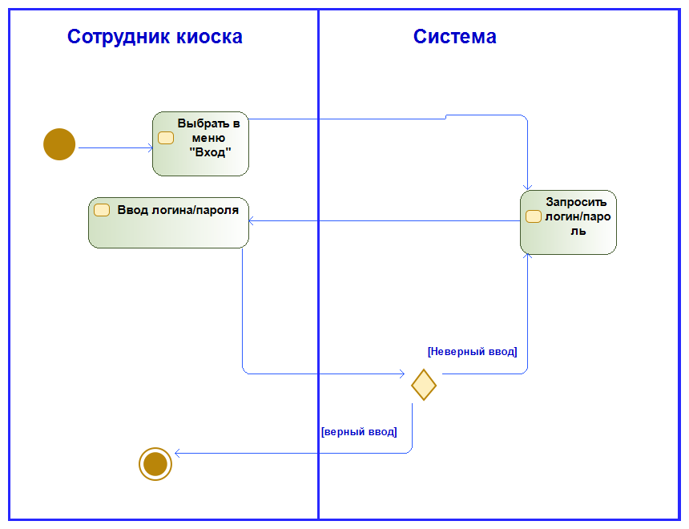

**Диаграмма действия "Загрузка или замена бланков карт в хранилище"**

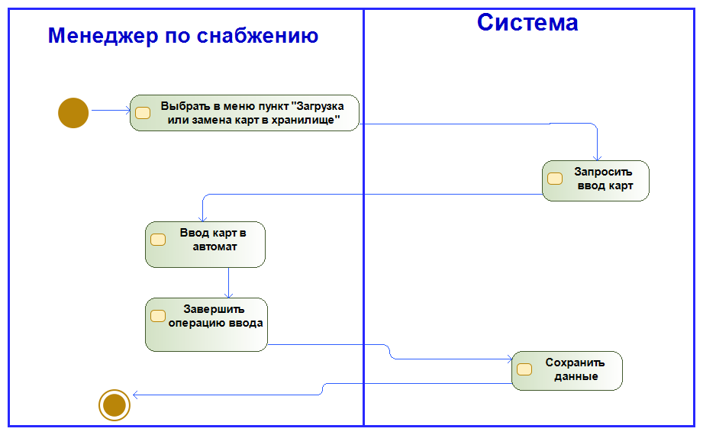

**Диаграмма действия "Покупка товара"**

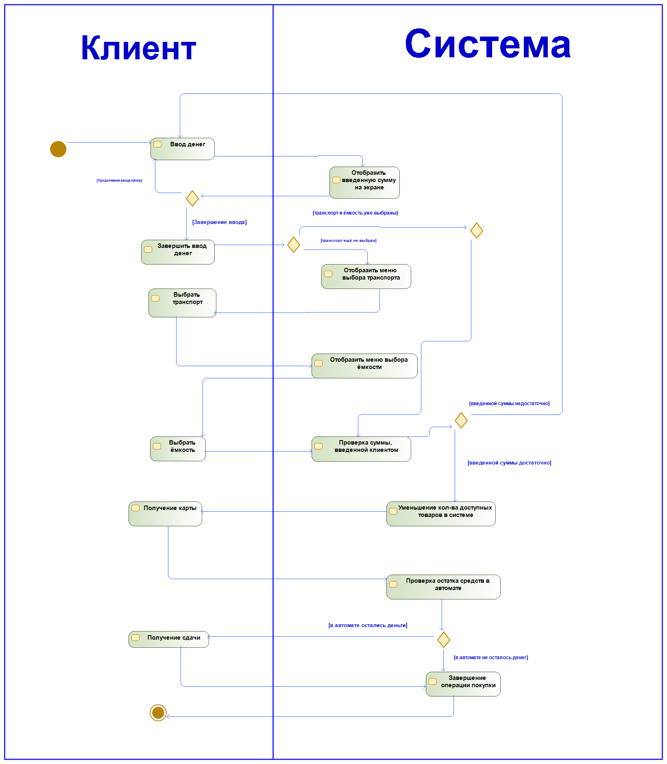

**Диаграмма действия "Ввод информации о тарифах за проезд в память автомата"**

